Offentlig journal – kvalitetssikring

Kvalitetssikring av offentlig journal - offentlig journal leses 2 ganger. Den som leser journal 2.gang, har ansvar å legge denne ut på nettet (egen rutine)

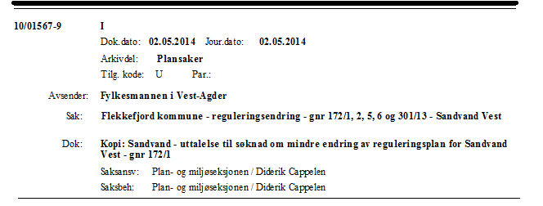
1

2

3

4

5

6

7

- Sjekk at det er brukt riktig arkivdel
- Sjekk at tilgangskode og paragraf er riktig
- Sjekk at navn er avskjermet i henhold til rutiner. I elevmapper og personalmapper skal alltid elevens/ansattes navn være avskjermet.
Rett opp hvis det står e-postadressen, legg eventuelt kontakten til i kontaktregisteret.
Som mottaker på interne notat med oppfølging er det kun Fylkeskonservatoren som kan stå uten en ansvarlig person i sentraladministrasjonen. På skolene er det kun avdelingen med ansvar for postfordeling som kan stå uten en ansvarlig person
Sjekk hvis det står privatpersoner på dokumenter som vanligvis kommer fra virksomheter.
- Sjekk at sakstittel ikke er mangelfull, at den er skrevet i henhold til rutiner og at navn i elevmapper og personalmapper er avskjermet
- Sjekk at tittelen ikke er mangelfull, at den er skrevet i henhold til rutiner og at navn på elev/ansatt er avskjermet
Sjekk hvis dokumentet ser ut som det hører til en annen sak.
OBS! Dokumenter vedrørende enkeltelever skal i elevmappen.
- Sjekk at det er riktig saksansvarlig
- Sjekk at det er riktig dokumentansvarlig.
OBS! RIM-integrasjon skal aldri være dokumentansvarlig. I sentraladministrasjonen er det kun Fylkeskonservatoren som kan stå uten en ansvarlig person på innkommende dokumenter. På skolene er det kun avdelingen med ansvar for postfordeling som kan stå uten en ansvarlig person på innkommende dokumenter.

Generelle sjekkpunkter:

Se etter skrivefeil

Se at skrivereglene er fulgt (forkortelser, store/små bokstaver, dato o.l.)

